

**Praktikum Pemrograman Berorientasi Objek**

INF2153/B

kelompok 27 :

*Muhammad Ansar 2211102441239*

*Rahman 2211102441123*

*Reza Fahlevy 2211102441075*

Teknik Informatika

Fakultas Sains & Teknologi

Universitas Muhammadiyah Kalimantan Timur

Samarinda, 2023

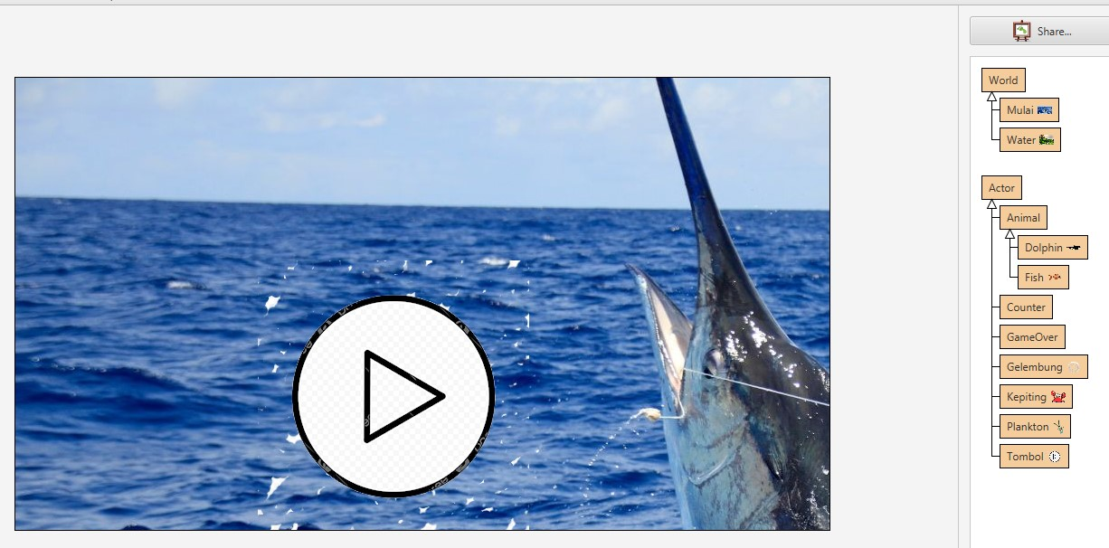

Foto diatas adalah tampilan menu awal permainan yg dibuat.

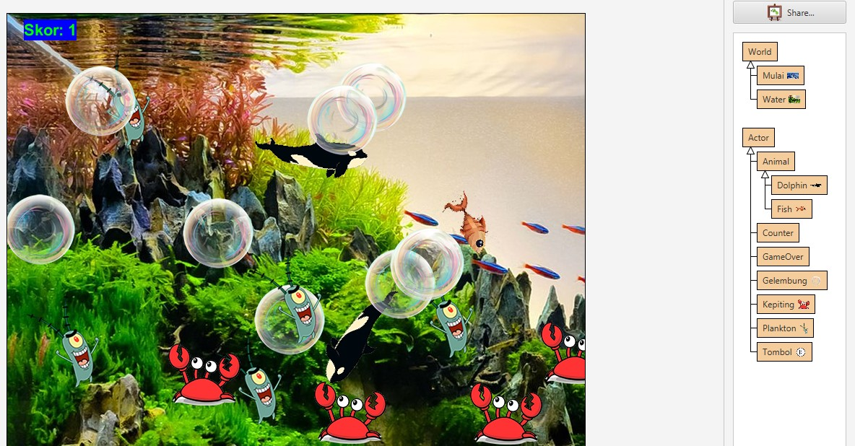

Permainan greenfoot ini sedikit mirip dengan permainan jadul “Feeding Frenzy”. Objek utama **ikan** memakan pada pemainan ini memakan objek **plankton** yang akan menambah skor sebanyak 1 poin, tetapi jika tertabrak objek **Paus Pembunuh** maka permainan berakhir.

Permainan demo greenfoot ini memiliki objek yang bergerak, seperti gambar **gelembung**, dan gambar **kepiting merah**.

Permainan ini juga menggunakan musik latarbelakang

